ФГБОУ ВО «БГПУ» им. М. Акмуллы

Центр развития одаренности школьников

**ЗАДАНИЯ**

**по МАТЕМАТИКЕ**

**для учащихся 9 класса**

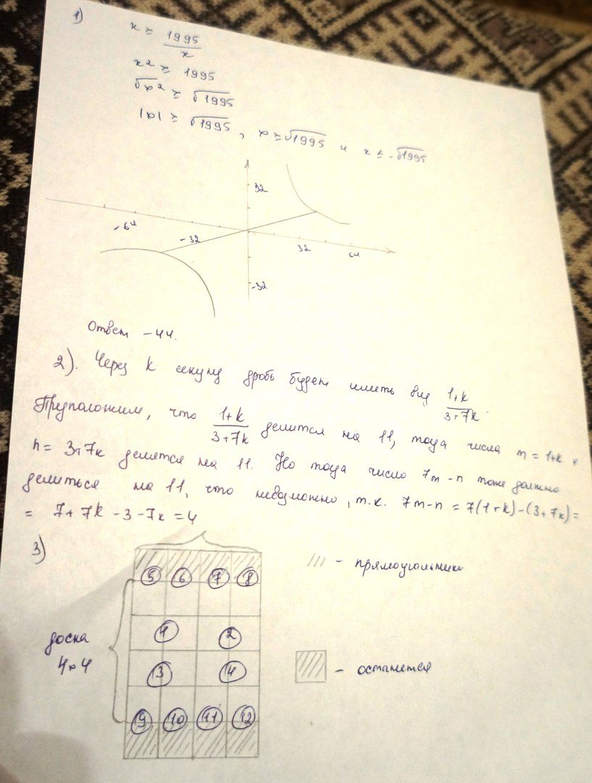

ВЫПОЛНИЛ

Фамилия____Ермошина______________________

Имя___Мария___________________________

Отчество____Александровна______________________

Класс___9а___________________________

Школа_____МБОУ СОШ №7________________________

Город (село)___Туймазы______________________

Район______Р.Б._________________________

Ф.И.О. учителя____Шайхудинова Гузалия Ямгинуровна___________________